**Практическое занятие №5**

**Тема:** Составление программ с функциями в IDE PyCharm Community.

**Цель практического занятия**: закрепить усвоенные знания, понятия, алгоритмы, основные принципы составления программ, приобрести навыки составление программ с функциями в IDE PyCharm Community.

**Постановка задачи № 1**:

#Составить функцию, которая выводит строку, содержащую задаваемое с клавиатуры число символов

**Тип алгоритма:** Ветвление

**Код алгоритма № 1**:

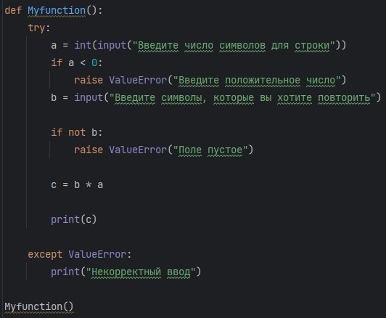

**Вывод, если число соблюдает условие:**

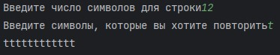

**Вывод, если число не соблюдает условие:**



**Постановка задачи № 2:**

|  |
| --- |
| # Описать функцию RectPS(x1,y1,х2,y2,P, S), вычисляющую периметр P и площадь S  # прямоугольника со сторонами, параллельными осям координат, по координатам (х1,  # y1), (х2, y2) его противоположных вершин (x1, y1, x2, y2 — входные, P и S —  # выходные параметры вещественного типа). С помощью этой функции найти # периметры и площади трех прямоугольников с данными противоположными  # вершинами. |

**Тип алгоритма:** Линейный **Код алгоритма:**

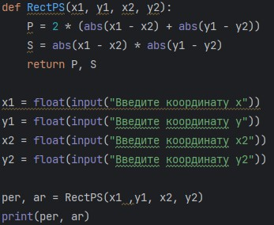

**Вывод программы:**

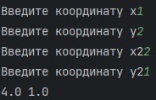

**Вывод:** Я закрепил знания, понятия, алгоритмы, основные принципы составления программ, приобрести навыки составление программ с функциями в IDE PyCharm Community**.**